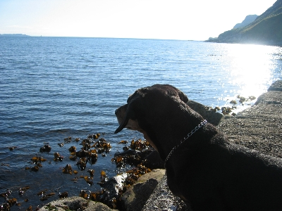
Til hunden Mira
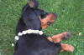  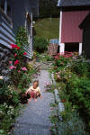  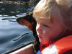  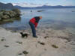  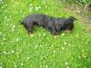  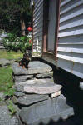  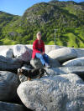 | Å for ei glede du viste!  Dansa rundt i lykkerus  Så utrulig godt å sjå deg slik  Den same gjensynsgleda - år etter år  Du var Fure sitt midtpunkt  og trufaste følgesvenn på sjø og i mark  Med ungdommelig iver du følgde med  på alt som i tunet levde, ja alt fekk du med deg  Du hadde ditt eige himmelrike på Fure  langs stranda, på fjellet, i naust og i kratt.  Der snusa du opp spanande lukter  og lite om røyskatten tykkte…  Ja fleire turistar kjenner nok deg,  både dei med to og fire bein  Om ein ikkje ”til lags åt alle” kan gjera,  så fekk nok dei fleste innpass  - etter du fekk helse på.  Kanskje du snusar rundt der oppe nå  eller kviler deg etter ei lang reise  Men i tankane våre Mira,  spring du mot oss og helsar  To flaggrande øyrer,  med halen du lograr så glad  To korte framlabbar opp i lufta  dansar du rundt med bjeffande velkomst-ul  Slik vil me huske deg!  Me helsar deg alle – ei god reise forut  og takkar for uforgløymelege sommar minner  Håpar dei har morrpølse i himmelen og.  19.januar 2005  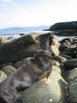 | 